IV Domingo da Páscoa A 2017 – Missa das 10h30
Dia Mundial de Oração pelas Vocações - Dia da Mãe

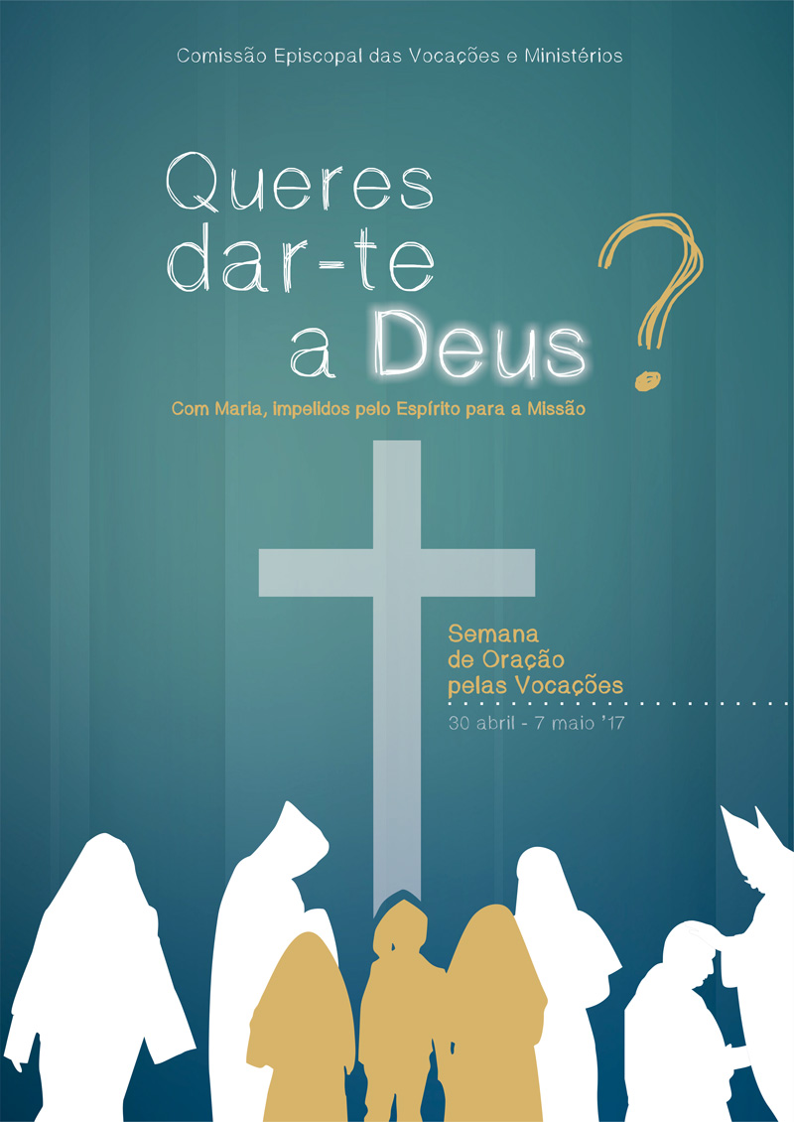

“O Senhor chamou-me desde o ventre de minha mãe”!
(Jr 1,5)
Ritos Iniciais

Cântico de entrada

Saudação inicial

P. A graça de Nosso Senhor Jesus Cristo, Bom Pastor, Porta da vida e do Reino, esteja sempre convosco!
R. Bendito seja Deus, que nos reuniu no amor de Cristo.

P. Somos e estamos reunidos no amor de Cristo. Outrora “éramos como ovelhas desgarradas, mas agora voltamos para o Pastor e guarda das nossas almas” (cf. 2.ª leitura), Jesus Cristo, por nós crucificado, morto e ressuscitado. Jesus, o Bom Pastor, que ressuscitou e dá a Vida por nós, é também a “Porta” pela qual entramos e somos salvos. Entramos por essa Porta da vida e do Reino, no dia do nosso Batismo. Vamos recordá-lo, neste gesto da aspersão.

Monitor: E porque hoje é Dia Mundial de Oração pelas Vocações e simultaneamente Dia da Mãe, pedimos a uma mãe, que se aproxime desta ânfora, onde está inscrita a palavra “Vocação”, a grande fonte da alegria, que nos é dada a beber, já desde o ventre materno. A maternidade e a vocação andam sempre juntas. São, por isso, muito belas as palavras do profeta Jeremias, quando exclama: “O Senhor chamou-me desde o ventre de minha mãe” (Jr 1,5).

Rito da aspersão
P. Uma mãe, com uma pequenina concha, retira da ânfora da Vocação um pouco de água; verte-a na caldeira, para depois ser aspergida sobre todos. E assim compreendemos que, através do Batismo, a Igreja é verdadeiramente uma mãe, que dá à luz os seus filhos e lhes dá a beber, por pequenos goles, a água viva da Palavra de Deus e da fé no Seu amor inesgotável.

A mãe, com uma pequenina concha, retira a água a partir da ânfora e coloca-a na caldeira da água benta, da qual o Presidente há de aspergir a assembleia.

Cântico batismal: Eu vi a água viva sair do coração de Cristo. Aleluia. Todos os que são lavados por esta água salvam-se e dizem “Aleluia. Aleluia. Aleluia”.

P. E agora, vamos aspergir sobre cada um de vós esta água batismal, símbolo da vida em abundância, que a Igreja, nossa mãe, nos dá, a partir do Batismo. Esta vida nova é guiada pela Palavra de Deus e sustentada pelos sacramentos, com os quais a Igreja Mãe nos gera e regenera, nos embeleza e consagra, nos alimenta e nos cura, nos orienta e intercede por nós.

Aspersão da assembleia e cântico batismal

Presidente faz-se acompanhar de duas mães, uma portadora da concha, outra portadora da caldeira da água batismal.

Hino do Glória
Oração coleta

Liturgia da Palavra
1.ª leitura: At 2,14 a.36-41; Salmo 22 (23);
2.ª leitura: 1 Pe 2,20b-25;
Aclamação ao Evangelho: Aleluia (cf. Jo 10,14);
Evangelho: Jo 10,1-10;
Homilia. Parte sobre a Mãe inspirada em Papa Francisco, Audiência, 7.1.2015 (cf. A.L., n.º 174).
Homilia no IV Domingo da Páscoa A 2017

São três os “eventos”, que regista a nossa agenda litúrgica e pastoral, neste IV Domingo da Páscoa! E estão todos intimamente associados: o Domingo do Bom Pastor, o Dia Mundial das Vocações, e este belo Dia da Mãe! Que tríade sagrada!

1. À cabeça deste domingo, está a figura do Bom Pastor, o Pastor belo, que me ama a mim e até ao fim, a ponto de dar a Vida por todos e por cada um de nós. O Bom Pastor chama-nos a Si, não para aí nos reter e dominar, mas para nos guardar do mal, e nos fazer sair de Si ao encontro dos outros! Somos impelidos em missão, para levar Jesus aos outros, de lugar em lugar, no meio do povo, tal como Ele, que passou «fazendo o bem e curando a todos» (At 10,38).

2. Cada cristão é, assim, inseparavelmente, um discípulo que segue Jesus com alegria, e um missionário que O leva alegremente aos outros! E o cristão é discípulo missionário, não apenas porque anuncia aos outros o Evangelho, com belas palavras e bonitos ensinamentos, mas sobretudo porque leva a alegria do Evangelho estampada no seu rosto, gravada nos seus gestos, de tal modo que os outros O podem ler, antes de mais, nas páginas escritas da sua vida. Ser discípulo missionário não é um part-time na vida cristã, uma opção anexa ao Batismo. Esta condição de discípulo missionário está conexa à vida cristã inteira e de todos os cristãos; ela implica o dom da própria vida, a vida toda, essa mesma vida que brota de Cristo, fazendo-a depois transbordar, para fora dos próprios recintos sagrados, donde bebemos nas fontes da alegria. Entramos nesta vida, pela porta do Batismo. E esta vida, em abundância, é alimentada sobretudo no pão da Eucaristia, a fim de se tornar uma vida oferecida, sem medida!

3. Esta imagem do Bom Pastor, que nos chama e envia, tem uma das suas mais belas expressões, na figura da mãe! Sim, ser mãe é também uma vocação, uma escolha de vida! E a escolha de vida de uma mãe é precisamente a escolha de dar a vida. E isto é tão belo, tão grandioso, tão necessário! Uma sociedade sem mães seria uma sociedade desumana, porque as mães sabem testemunhar sempre, mesmo nos piores momentos, a ternura, a dedicação, a força moral. Ser mãe é, pois, uma vocação altíssima, aliás nem sempre valorizada pela sociedade e até pela própria Igreja, apesar de tantas palavras e gestos de homenagem! Mas são as mães que verdadeiramente nos testemunham a beleza de uma vida dada! A mulher que dá à luz, acalenta e alimenta os seus filhos, vive um verdadeiro «martírio materno», porque todos os dias está ali, pronta a dar a vida, cada dia, no cumprimento honesto do dever, no silêncio da vida quotidiana, sem aplauso, nem recompensa, nem reconhecimento social. E isto de dar a própria vida é uma espécie de martírio diário, como se o parto de uma mãe fosse uma porta de dor e de amor, aberta em permanência, para os filhos. As mães são, por isso, o remédio mais forte contra o individualismo. Elas «dividem-se», desdobram-se, a partir do momento em que hospedam um filho, para o dar à luz e fazer crescer.

4. Faz falta, portanto, ao nosso mundo, à sociedade e à Igreja, esta entrega generosa das mães. Cada pessoa humana deve a vida a uma mãe, e quase sempre lhe deve muito da própria existência sucessiva, da formação humana e espiritual e até da sua vocação! As mães são as primeiras a transmitir aos filhos o sentido mais profundo do amor a Deus. Sem as mães, não somente não haveria novos fiéis, mas a própria fé perderia boa parte do seu calor simples e profundo. Se não houver mães generosas não há filhos sequer. E se não houver mães cristãs, tampouco haverá vocações consagradas. E não podemos esquecer esta vocação materna, porque a própria Igreja é Mãe! E, na Igreja, antes e no meio dos Apóstolos, está a fé de Maria, nossa Mãe! Somos filhos da Igreja, somos filhos de Nossa Senhora e somos filhos das nossas mães!

5. Queridas mães: obrigado por aquilo que sois na família e por tudo o que dais à Igreja e ao mundo! E a ti, amada Igreja, eu Pastor, te digo, de todo o coração: obrigado por seres minha Mãe. E a ti, Maria, Nossa Senhora da Hora, obrigado por nos dares Jesus em todas as horas. Um muito obrigado, a todas as mães, na Terra e no Céu. Porque ainda é Páscoa, porque Páscoa é Vida, e porque as mães são a porta aberta, por onde entra e sai a nossa vida, de todos os dias, saudemo-las com um aplauso. Aleluia.
Credo

P. Credes em Deus Pai, que vos ama e chama pelo nome, como a filhos muito queridos?
R. Sim, creio!
P. Credes em Jesus Cristo, o Bom Pastor, que dá a Vida por vós?
R. Sim, creio!
P. Credes no Espírito Santo, o dom de Deus, prometido aos que ouvem o apelo do Senhor?
R. Sim, creio!
P. Credes na Santa Igreja, chamada a ser um só rebanho, guiada por um único Pastor?
R. Sim, creio!
P. Credes na ressurreição, pela qual nos será dada a vida em abundância, na comunhão plena do amor?
R. Sim, creio!

Preces (inspiradas na Mensagem do Papa para o Dia Mundial das Vocações 2017)
P. Irmãos e irmãs: continuemos a pedir ao Senhor que mande operários para a sua messe e nos dê homens e mulheres enamorados do Evangelho, capazes de se aproximarem dos irmãos. Em resposta às nossas preces, cantemos e acrescentemos um «aleluia» pascal à nossa invocação habitual:
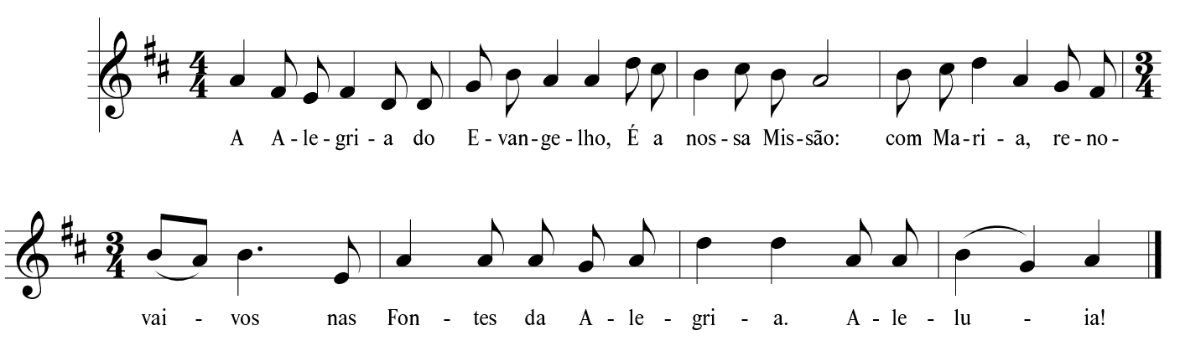

- Pela Santa Igreja: para que se revele ao mundo como uma mãe de coração aberto, que sabe gerar e cuidar, educar e alimentar, curar e guiar os seus filhos no caminho da vida. Invoquemos.

- Pelas pessoas chamadas a uma vida de especial consagração: para que, impelidas pelo Espírito Santo, saiam dos recintos sagrados do templo, de modo a transbordar, no mundo, a ternura de Deus. Invoquemos.

- Pelas crianças, adolescentes e jovens: para que se deixem fascinar, interpelar e provocar por Jesus, de modo a sonharem uma vida plenamente humana e feliz, na doação aos outros. Invoquemos.

- Por todos nós: para que saibamos assumir a nossa vocação de discípulos missionários, levando Cristo aos irmãos, sem medo de «andar de lugar em lugar» no meio do povo. Invoquemos.

P. Senhor, fazei germinar os frutos do nosso trabalho, muito além dos nossos cálculos, para que não faltem ao vosso Povo os verdadeiros servidores da alegria do Evangelho. P.N.S.J.C., vosso Filho, que é Deus convosco na unidade do Espírito Santo. R. Ámen.
Liturgia Eucarística

Apresentação dos dons (simples) e cântico de ofertório
Oração sobre as oblatas
Prefácio Pascal II «A vida nova em Cristo»
Santo
Oração Eucarística II
Ritos da Comunhão

Ritos Finais
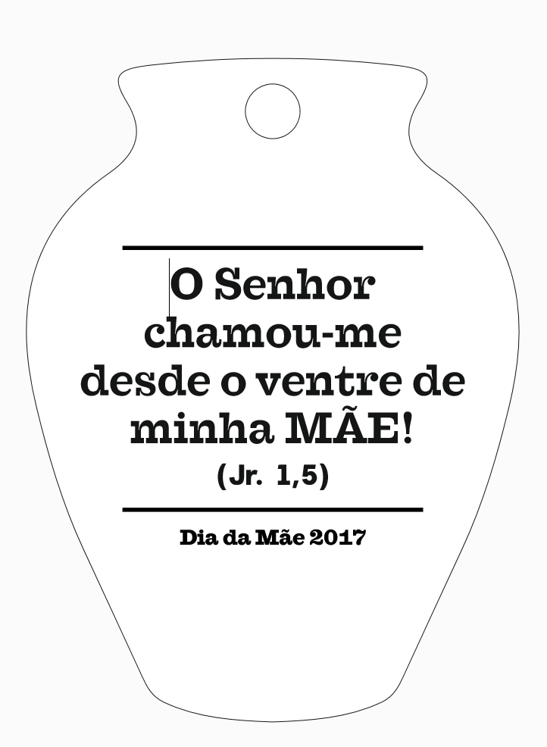

P. Estamos a celebrar, em Portugal, o Dia da Mãe, neste mês de Maria e na proximidade da celebração do Centenário das Aparições de Fátima. Estamos ainda a percorrer a nossa caminhada, que só se concluirá no Pentecostes. E fazemo-lo, sempre, “a caminho, com Maria, pelas fontes da alegria”! Por isso, antes da despedida, gostaríamos de oferecer pessoalmente a cada mãe uma pequenina ânfora, para que aprendam de Maria, a encher de alegria e de fé, e até cima, em pleno, a vida dos seus filhos.

Monitor: “As ânforas das bodas de Caná espelham bem aquele Odre perfeito que é – em Si mesma, toda Ela – Nossa Senhora, a Virgem Maria. Diz o Evangelho que os serventes encheram as ânforas «até acima» (Jo 2,8). Imagino que algum dos serventes terá olhado para Maria, para ver se já bastava assim, e terá havido um gesto, com o qual Maria terá dito, para acrescentar ainda mais um pouco de água. Maria ensina-nos a ter coragem de se deixar encher até acima e transbordar, para ir e contagiar de alegria os outros, na certeza de que «a alegria do Evangelho enche o coração e a vida inteira daqueles que se encontram com Jesus»” (Papa Francisco, Homilia na Missa crismal 2017).

P. Ao entregar-vos esta ânfora, não esqueçais que é vosso dever impedir que a vida dos vossos filhos se torne vazia, e lutar para que se deixem preencher pela alegria do Evangelho. Tende consciência da vossa missão, também na descoberta da vocação dos vossos filhos. Recordai as palavras do profeta Jeremias: “O Senhor chamou-me desde o ventre de minha mãe” (Jr 1,5). E consagrai-vos, com os vossos filhos, a nossa Senhora (cf. Mensagem do Papa Francisco, DMV 2017):
(acompanhar pela folha dominical)
Maria, jovem filha de Israel,
que conheceste a inquietação do coração juvenil
diante da proposta do Eterno,
olha com confiança para estas crianças e jovens do terceiro milénio.
Torna-os capazes de acolher o convite de teu Filho
a fazer da vida um dom total, para a glória de Deus.
Fá-los compreender que servir a Deus sacia o coração,
e que só no serviço de Deus e do seu reino,
se realizam segundo o divino projeto,
e a vida se transforma num hino de glória
à Santíssima Trindade, Pai, Filho e Espírito Santo.
R. Ámen.

Entrega da ânfora, às mães, com a inscrição: “O Senhor chamou-me desde o ventre de minha mãe” (Jr 1,5), acompanhado de um cântico mariano e/ou do cântico do Salmo 138 (139), próprio da missa do dia da solenidade do nascimento de São João Batista. Se forem muitas, pode fazer-se a entrega à saída da Igreja.

Avisos

- Oração do Rosário, na Igreja Antiga, segunda, terça e quarta, às 21h00.
- Quinta-feira, dia 11, às 21h00, oração do “Rosário na Cidade”, na Zona das Sagradas Famílias das Sete Bicas – 1.ª fase, num largo, na Rua Luís Costa.
- Sexta-feira, oração do Rosário, na Igreja Paroquial, acompanhando a saudação do Papa e a recitação do Rosário, em transmissão televisiva da visita do Papa a Fátima.
- No sábado, a catequese das 15h00, 16h30 e 17h30 é substituída por estas duas iniciativas pastorais: encenação e oração do Rosário às 18h00. Missa com Catequese e Escuteiros às 19h00. Não há missa, às 16h30.
- No domingo, a oração do Rosário é na Igreja Paroquial, às 18h00.
- Paróquia organiza viagem aos Países Bálticos (Letónia, Estónia e Lituânia) entre os dias 3 e 9 de agosto, sob orientação do pároco. Inscrições na secretaria paroquial até 1 de junho de 2017.

Bênção

P. O Senhor esteja convosco.
R. Ele está no meio de nós.
P. Abençoe-vos Deus todo-poderoso, Pai, Filho e Espírito Santo.
R. Ámen.

Despedida

P. (diácono): Ide em paz e que o Senhor vos acompanhe.
Todos: Graças a Deus.

